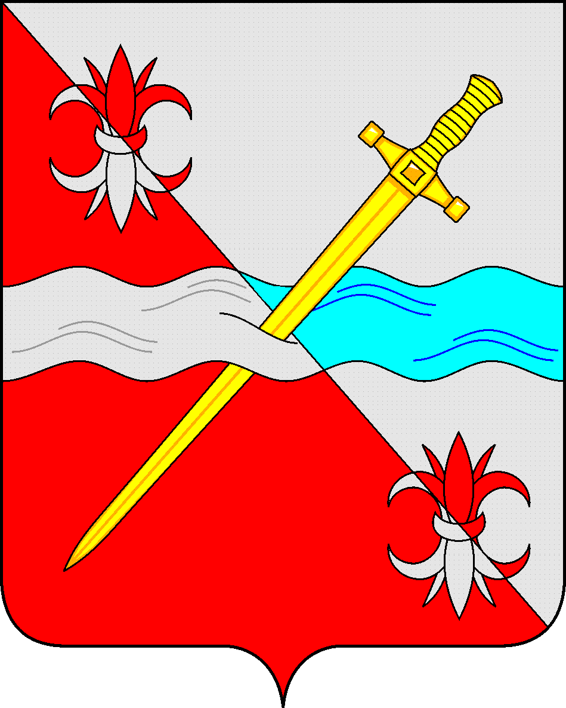
СОВЕТ
депутатов Советского городского округа
Ставропольского края

РЕШЕНИЕ

05 сентября 2023 г. № 107
г. Зеленокумск

О Почетном знаке «За вклад в развитие
Советского муниципального округа»

Руководствуясь ст. 5 Закона Ставропольского края от 30 июля 2014 года № 78-кз «О наградах в Ставропольском крае», Законом Ставропольского края от 30 мая 2023 г. 51-кз «О наделении Советского городского округа Ставропольского края статусом муниципального округа» ст. 33 Устава Советского городского округа Ставропольского края, решением Совета депутатов Советского городского округа Ставропольского края от 24 августа 2018 г. №168 «О Положении о наградах и поощрениях Советского муниципального округа Ставропольского края» (с изменением), Совет депутатов Советского городского округа Ставропольского края

РЕШИЛ:

1. Утвердить прилагаемые:
1.1. Положение о Почетном знаке «За вклад в развитие Советского муниципального округа».
1.2. Описание Почетного знака «За вклад в развитие Советского муниципального округа».
1.3. Описание удостоверения о награждении Почетным знаком «За вклад в развитие Советского муниципального округа».
1.4. Образец удостоверения о награждении Почетным знаком «За вклад в развитие Советского муниципального округа».
2. Признать утратившим силу решение Совета депутатов Советского городского округа Ставропольского края от 24 августа 2018 г. № 171 «О звании «Гордость Советского городского округа».
3. Обнародовать настоящее решение в форме размещения в сетевом издании – сайте муниципальных правовых актов Советского городского округа Ставропольского края и в муниципальных библиотеках.

4. Настоящее решение вступает в силу со дня официального обнародования в форме размещения в сетевом издании – сайте муниципальных правовых актов Советского городского округа Ставропольского края.

Председатель Совета депутатов
Советского городского округа
Ставропольского края Н.Н. Деревянко

Глава Советского городского округа
Ставропольского края С.В. Гультяев

Утверждено
решением Совета депутатов
Советского городского округа
Ставропольского края
от 05 сентября 2023 г. № 107

Положение
о Почетном знаке «За вклад в развитие Советского муниципального округа»

1. Почетным знаком «За вклад в развитие Советского муниципального округа» (далее – Знак) награждаются граждане, проживающие на территории Советского муниципального округа Ставропольского края, за личные достижения в области экономики, сельского хозяйства, культуры, искусства, образования, здравоохранения, физкультуры и спорта, науки, техники, архитектуры, литературы и иных сферах деятельности, индивидуальные предприниматели, осуществляющие деятельность без образования юридического лица, достигшие высоких экономических показателей деятельности, обеспечивающие наилучшие условия труда работников, активно участвующие в решении социальных вопросов Советского муниципального округа Ставропольского края; а также граждане, индивидуальные предприниматели осуществляющие благотворительность в сфере образования, культуры и искусства, охраны культурного наследия, науки и научных исследований и иных сферах.
2. На представляемого к награждению Знаком заполняется наградной лист установленного образца согласно приложению к настоящему Положению.
Наградной лист заполняется машинописным способом и скрепляется подписью руководителя и печатью организации.
3. Документы о представлении к награждению (ходатайство, наградной лист) направляются в администрацию Советского городского округа Ставропольского края. Ходатайство и наградной лист направляются в комиссию по наградам администрации Советского городского округа (далее – комиссия), которая оценивает представленные документы и заслуги гражданина, индивидуального предпринимателя, представляемых к награждению Знаком. По результатам рассмотрения представленных документов комиссия в 30-дневный срок вносит представление Главе Советского городского округа Ставропольского края к присвоению звания либо отклоняет ходатайство. Постановление администрации Советского городского округа Ставропольского края о награждении Знаком принимается в 20-дневный срок со дня поступления представления комиссии.
Положение о комиссии утверждается распоряжением администрации Советского городского округа Ставропольского края.
4. Порядок рассмотрения представленных документов определяется администрацией Советского городского округа Ставропольского края.
5. В случае отклонения ходатайства повторное его внесение может осуществляться не ранее чем через год.
6. Постановление администрации Советского городского округа Ставропольского края о награждении Знаком подлежит официальному опубликованию.
7. Повторное награждение Знаком за новые заслуги производится не ранее чем через два года с даты предыдущего награждения.
8. Гражданам, индивидуальным предпринимателям, награжденным Знаком вручаются удостоверения о награждении Знаком (далее – удостоверение).
9. Вручение Знака и удостоверения производится Главой Советского городского округа Ставропольского края или по его поручению иными должностными лицами в торжественной обстановке.
10. Организация изготовления Знаков и удостоверений обеспечивается администрацией Советского городского округа Ставропольского края. Учет и хранение удостоверений и нагрудных знаков осуществляется в порядке, установленном администрацией Советского городского округа Ставропольского края.
11. Знак носится на правой стороне груди, при наличии у награжденного орденов и медалей - размещается под ними.
12. Знак и удостоверение в случае смерти награжденного остаются у наследников без права ношения Знака.
13. Финансовое обеспечение расходов по изготовлению Знаков и удостоверений производится за счет средств бюджета Советского городского округа Ставропольского края, предусмотренных по разделу «Другие общегосударственные вопросы».

Приложение
к Положению о Почетном знаке
«За вклад в развитие Советского муниципального округа
НАГРАДНОЙ ЛИСТ

__Ставропольский край, Советский район

Почетный знак «За вклад в развитие Советского муниципального округа» (наименование награды)

1. Фамилия, _______________________________________________________
имя, отчество______________________________________________________
2. Должность, место работы, _________________________________________
__________________________________________________________________
(полное наименование организации)
__________________________________________________________________
3. Пол _______________ 4. Дата рождения _____________________________
(число, месяц, год)
5. Место рождения _________________________________________________
(республика, край, область, округ, город, район, поселок, село, деревня)
__________________________________________________________________
6. Образование ____________________________________________________
(специальность по образованию,
__________________________________________________________________
наименование учебного заведения, год окончания)
7. Домашний адрес ________________________________________________

8. Характеристика с указанием личных достижений представляемого к
награждению __________________________________________________________________
__________________________________________________________________
__________________________________________________________________
__________________________________________________________________
__________________________________________________________________
__________________________________________________________________
___________________ ______________________ _____________________
(руководитель организации, органа местного самоуправления, председатель собрания жителей, инициировавших награждение) | (подпись) | (инициалы, фамилия)

«__» _____________ ____ г.
м.п.

Утверждено
решением Совета депутатов
Советского городского округа
Ставропольского края
05 сентября 2023 г. № 107

ОПИСАНИЕ
Почетного знака «За вклад в развитие Советского муниципального округа»

Почетный знак «За вклад в развитие Советского муниципального округа» представляет собой традиционный наградной знак в виде медальона, изготовлена из сплава недрагоценных металлов марки Л63 с последующим патинированием и художественной расчисткой. Изображения на знаке должны иметь многоуровневый 3Д рельеф с гладкими округлыми плавно преходящими линиями рельефа.
Медальон имеет форму штральной звезды. Между перекрестиями штрал проложена холодная эмаль рубинового цвета. Общий размер медальона – 40*40 мм. В центре основания накладной элемент (медальон). В центре медальона изображен герб Советского муниципального округа Ставропольского края обрамленный лентой с буквенной надписью «За вклад в развитие Советского муниципального округа», снизу ленты перекрещенные лавровые ветви. Ветви, надпись, герб объемные (выпуклые) в цвет металла.
Нижний уровень знака матовый с эффектом пескоструйной обработки поверхности.
Медальон при помощи ушка и кольца соединяется с прямоугольной колодкой обтянутой муаровой лентой крапового цвета. Колодка с оборотной стороны имеет булавку для крепления на одежду.

Утверждено
решением Совета депутатов
Советского городского округа
Ставропольского края
05 сентября 2023 г. № 107

Описание
удостоверения о награждении Почетным знаком «За вклад в развитие Советского муниципального округа»

Удостоверение о награждении Почетным знаком «За вклад в развитие Советского муниципального округа» представляет собой книжку из плотного картона, разворот размером 105 мм х 140 мм. Удостоверение в сложенном виде имеет размер 70 мм х 105 мм. Надписи внутри удостоверения и изображения делаются в соответствии с графической схемой.
На правой половине внешней стороны разворота на расстоянии 18 мм от верхнего края по центру изображен герб Советского муниципального округа Ставропольского края размером 28 мм х 24 мм. Ниже, на расстоянии 6 мм от изображения герба в 4 строки с интервалом между строками 2 мм, располагается надпись «УДОСТОВЕРЕНИЕ К ПОЧЕТНОМУ ЗНАКУ «ЗА ВКЛАД В РАЗВИТИЕ СОВЕТСКОГО МУНИЦИПАЛЬНОГО ОКРУГА» Изображение герба и титульная надпись выполнено тиснением золотой фольгой. Все надписи выполнены шрифтом «Таймс» высотой 4,5 мм.
На левой половине внутренней стороны удостоверения на расстоянии 27 мм от верхнего края по центру типографским способом полноцветной печатью выполнено изображение Почетным знаком «За вклад в развитие Советского муниципального округа» высотой 50 мм.
На правой половине внутренней стороны удостоверения помещены: «№_______», ниже слово «Награжден(а)»; три горизонтальных линии для написания фамилии, имени и отчества награжденного физического лица; ниже в 3 строки слова Почетным знаком «За вклад в развитие Советского муниципального округа». Все надписи выполнены шрифтом «Таймс» высотой 3 мм, черной краской.
Ниже текста в 4 строки размещены слова: «Постановлением администрации Советского городского округа Ставропольского края от ___ _________20___г. № ______», выполненные шрифтом «Таймс» высотой 2,5 мм, черной краской.
Ниже слева в 2 строки располагаются слова «Глава Советского городского округа Ставропольского края», выполненные шрифтом «Таймс» высотой 2 мм, черной краской.
На расстоянии 25 мм от нижнего края удостоверения по центру располагаются буквы «М.П».

Утвержден
решением Совета депутатов
Советского городского округа
Ставропольского края
05 сентября 2023 г. № 107

ОБРАЗЕЦ
УДОСТОВЕРЕНИЯ УДОСТОВЕРЕНИЕ К ПОЧЕТНОМУ ЗНАКУ
«ЗА ВКЛАД В РАЗВИТИЕ СОВЕТСКОГО МУНИЦИПАЛЬНОГО ОКРУГА»
Герб Советского муниципального округа Ставропольского края

УДОСТОВЕРЕНИЕ
К ПОЧЕТНОМУ ЗНАКУ
«ЗА ВКЛАД В РАЗВИТИЕ СОВЕТСКОГО МУНИЦИПАЛЬНОГО ОКРУГА»

Внутренняя сторона удостоверения
Изображение Почетного знака  «За вклад в развитие Советского  муниципального округа» | Правый разворот вкладки  №_______  НАГРАЖДЕН(А)  ______________________  ______________________  _______________________  ПОЧЕТНЫМ ЗНАКОМ  «ЗА ВКЛАД В РАЗВИТИЕ СОВЕТСКОГО МУНИЦИПАЛЬНОГО ОКРУГА»  ПОСТАНОВЛЕНИЕМ АДМИНИСТРАЦИИ СОВЕТСКОГО ГОРОДСКОГО ОКРУГА  СТАВРОПОЛЬСКОГО КРАЯ  от «___»_________ 20___г. № _____  ГЛАВА СОВЕТСКОГО  ГОРОДСКОГО ОКРУГА  СТАВРОПОЛЬСКОГО КРАЯ_________  м.п.

